TB-11b

**Reaktionstypen in der organischen Chemie**

1. **Ordne die beiden Reaktionsgleichungen einem Reaktionstyp zu und benenne die Moleküle.**  
     
     
     
     
   
2. **Nenne die weiteren typischen Reaktionstypen in der organischen Chemie.**

|  |
| --- |
|  |
|  |
|  |

1. **Erläutere wie Ethanol im Labor hergestellt werden kann und nimm Stellung zur Qualität des Ethanols aus dem Labor im Vergleich zum Ethanol aus einer Vergärung.**

Lösungserwartung:

**Frage 1:**

Addition: Prop-1-en; Brommolekül, 1,2-Dibrompropan

Substitution: Propan, Chlormolekül, 1-Chlorpropan, Chlorwasserstoff

**Frage 2:**

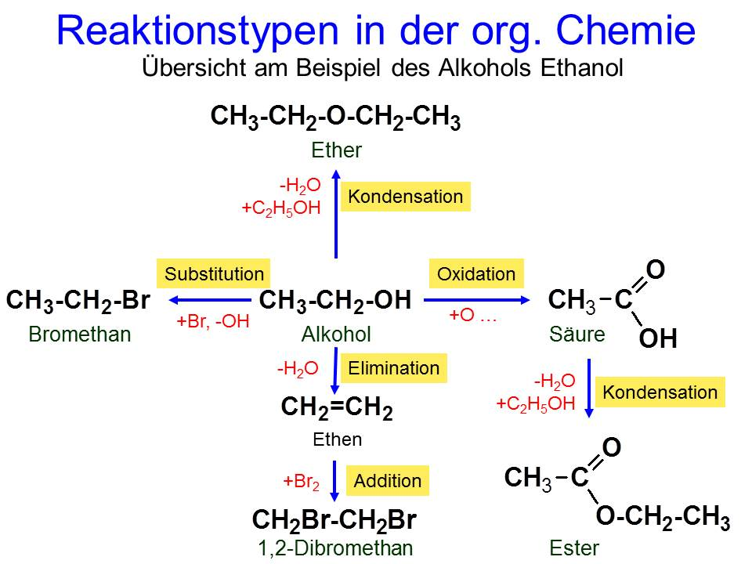

Grafik: Friedrich Saurer

**Frage 3:**

Addition von H2O an Ethen

Gespräch über naturidente Stoffe

Information zur Frage   
(für die persönlichen Unterlagen der Prüferin / des Prüfers und zur etwaigen Argumentation mit Kommissionsmitgliedern)

Mögliche Zuordnung - Themenbereiche:

* Reaktionstypen in der organischen Chemie

Kompetenzen

|  |  |  |
| --- | --- | --- |
| ***Kompetenz*** | ***Frage*** | ***Operator*** |
| Reproduktion | 1, 2 | Benenne, Nenne |
| Transfer | 1, 3 | Ordne zu, Erläutere |
| Reflexion und Problemlösung | 3 | Nimm Stellung |

Versionsübersicht:

|  |  |  |  |
| --- | --- | --- | --- |
| ***Version*** | ***Datum*** | ***erstellt von /***  ***überarbeitet von*** | ***Inhalt*** |
| 1 | 11.6.2016 | Friedrich Saurer | Frage erstellt |
|  |  |  |  |
|  |  |  |  |
|  |  |  |  |
|  |  |  |  |

Externe Quellen

|  |  |
| --- | --- |
| Molekülgrafiken | Friedrich Saurer, www.unterricht.ws |
| Übersichtsgrafik (Lsg) | Friedrich Saurer |
|  |  |
|  |  |